Муниципальное бюджетное дошкольное образовательное учреждение детский сад №1 «Светлячок»

Мастер-класс для педагогов
Изготовление интерактивной компьютерной игры для дошкольников 5-6 лет

Еськина Елена Геннадиевна,
воспитатель МБДОУ детский сад №1 «Светлячок», с. Дивеево Дивеевский р-он, Нижегородская обл.

с. Дивеево, 2019 г.

Цель: повышение уровня компетенции педагогов ДОО в области ИКТ.
Задачи:
1. Получение компетенции работы в программе PowеrPoint 2010 и выше
2. Обучение правилам работы со вставками рисунков, звука, анимации.
3. Обучение правилам применения триггеров в оформлении анимации.
Оснащение:
ПК или ноутбук с ОС Windows 2010 и выше, с установленной программой Microsoft Office 2010 и выше, микрофон, аудиоколонки (у ноутбуков встроенные)
Актуальность:
Современные материально-технические условия дошкольных образовательных организаций позволяют расширить возможности применения интегрированного подхода к изучению программного материала с детьми старшего дошкольного возраста.
Федеральный государственный образовательный стандарт дошкольного образования и Профессиональный стандарт педагога дошкольного образования предъявляют широкие требования к знаниям и компетенциям педагогов, осуществляющих педагогическую деятельность в современных образовательных организациях и в частности к ИКТ – компетенциям, которые необходимы для повседневной педагогической работы.
Материально-технические условия современных ДОО позволяют применять различные компьютерные пособия в образовательной деятельности с детьми. Однако не всегда есть возможность подобрать подходящие по своим образовательным и воспитательным задачам игры. Поэтому созданные авторские методически грамотные компьютерные разработки, отвечающие конкретным образовательным задачам и условиям данной возрастной группы детей необходимы в образовательной деятельности современного педагога дошкольного образования.
Поэтому данный мастер-класс особенно актуален в современных условиях ДОО.
План:
- Знакомство с программой PowerPoint2010
- Показ и обучение правилам создания и оформления слайдов
- Работа на слайде с вкладкой «вставка» (рисунки, звуки).
- Работа по оформлению слайда со вкладкой «анимация».
- Общее оформление продукта (презентации)
Основная часть:
Уважаемые коллеги! Сегодня мы с Вами познакомимся с возможностями стандартной программы Microsoft Office, в частности PowerPoint 2010. Мы постараемся создать интерактивную игру для детей дошкольного возраста, которую можно использовать в организованной образовательной деятельности, индивидуальной образовательной деятельности и в свободной игровой деятельности с детьми 5 – 6 лет. Принцип создания данной игры универсален, поэтому, освоив основные приемы работы в данной программе, Вам не составит труда создавать подобные интерактивные пособия и по другим образовательным областям в соответствии с Основной Образовательной программой Вашего образовательного учреждения.
Итак: Открываем программу PowerPoint 2010.
Шаг 1. Данная программа находится в меню «Пуск», «Все программы», «MicrosoftOffice», «PowerPoint».
Шаг 2. Выбираем вкладку «Создать презентацию» или «Пустая презентация»
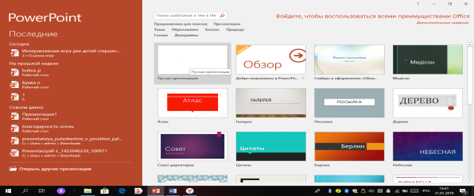
Шаг 3 Пишем заголовок игры, автора
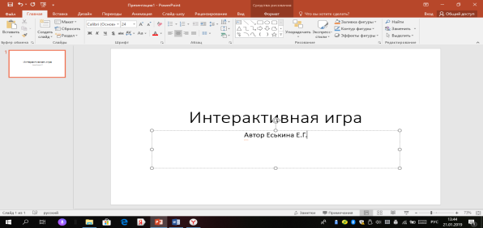
Шаг 4
Выбираем фон для игры в картинках, заранее подготовленных в папке «Для игры», там же выбираем персонажа от чьего имени будем давать задания детям.
Для этого заранее создадим на рабочем столе папку «Для игры» и «накидаем» в нее картинки, которые могут понадобиться для игры.
На вкладке «Главная» ищем вкладку «Создать слайд», «Заголовок и объект» кликаем ее и ищем вкладку «вставка», «рисунки», выбираем папку «Для игры», выбираем нужный рисунок, который мы будем использовать для фона, нажимаем «вставить», подгоняем рисунок по размеру, растягивая его по диагонали, затем снова выбираем вкладку «вставка», «рисунки», «Для игры», выбираем рисунок персонажа игры
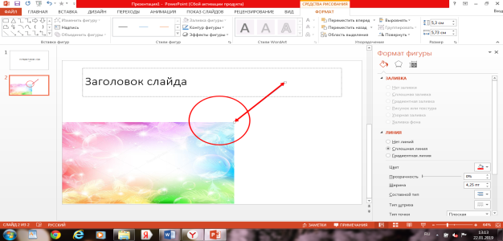
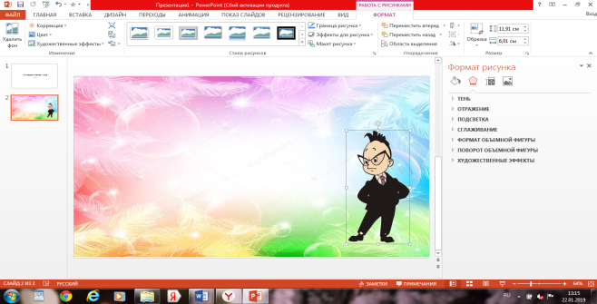
Если Ваша картинка оказалась на белом или другом фоне, то на вкладке «Вставка» нажимаем на вкладку «Удалить фон»
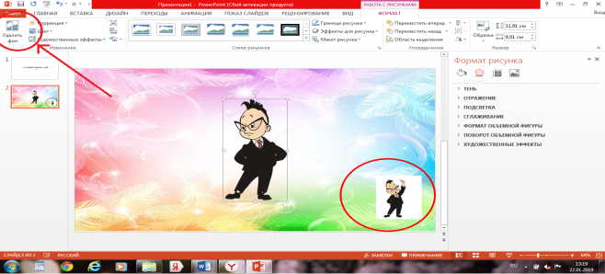
Шаг 5. Теперь нужно, чтобы наш персонаж заговорил и задвигался. Сначала запишем голос для персонажа, для этого на вкладке «Вставка» ищем вкладку «Звук», «записать звук»,
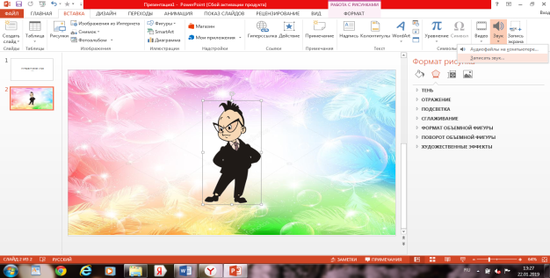
нажимая на красную точку, начинаем запись, нажимая на «ОК»
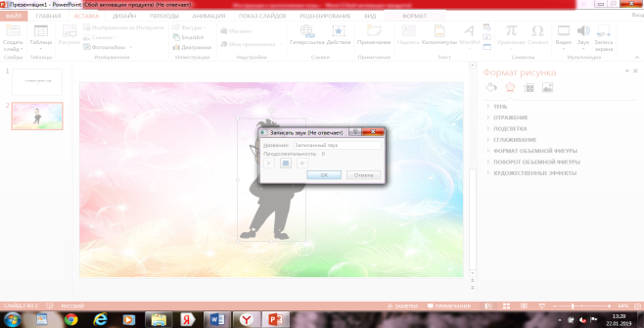
заканчиваем запись.
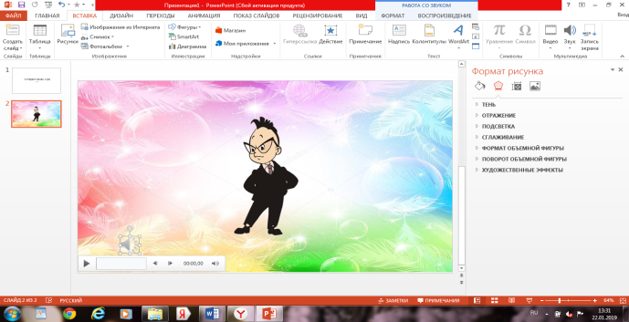
Появившийся ярлык указывает, что мы вставили звук в наш слайд и чтобы прослушать его нужно щелкнуть на ярлычок.
Шаг 6. Теперь заставим нашего персонажа двигаться: Для этого находим вкладку «Анимация», ищем вкладку «Выделение» , выбираем «Качание», теперь наш герой может качаться и воспроизводить звуки, проверяем наши действия: нажимаем на вкладку «показ слайдов», выбираем вкладку «с текущего слайда», щелкая поочередно, то на героя, то на ярлычок звука мы может убедиться, что наш герой говорит и двигается.
Шаг 7. Приступаем к заданиям игры.
Вкладка «Главная», «Создать слайд», «Заголовок и объект», «вставка», добавляем фон, персонажа, вставляем звук, например Ваш герой озвучивает задание: «Назови все геометрические фигуры, которые ты видишь». Эти слова можно прописать в заголовке, можно также записать звук , как будто это задание диктует персонаж., Затем накидываем картинки фигур из нашей папки «Для игры», Снова вкладка «Вставка», «рисунки», выбрать, «ОК», так на любом слайде мы накидываем задания.
Шаг 8. Игровое действие. Следующее задание состоит в выборе правильных ответов на задание. Если ребенок дает правильный ответ, то наш предмет должен переместиться в коробочку, если ответ не правильный, то предмет просто вращается на одном месте.
Итак:
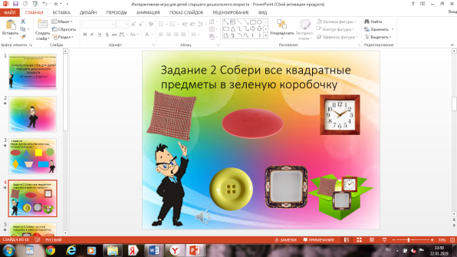
Мы создали слайд, покрыли его фоном, добавили персонажа, накидали картинок с предметами, добавили звук, (запись голоса персонажа с заданием), теперь необходимо добавить действия с предметами:
Нажимаем на коробочку, выделяя картинку коробочки, ищем вкладку «Анимация», вкладку «Вылет», и наша коробочка вылетает на слайд,
Выделяем картинку «подушка», «анимация» «исчезновение», подушка пропадает, «вставка», выбираем картинку «подушка», уменьшаем в размерах и помещаем на коробочку, затем выделяем ее, «анимация», «возникновение», так проделываем со всеми правильными ответами.
Если ответ неправильный в данном случае – это пуговица и мыло, то поступаем следующим образом: выделяем картинку «мыло», «анимация», подзаголовок «Вращение», и наш «неправильный» предмет, просто вращается, не перемещаясь в коробочку. Чтобы проверить как у нас получилось: «Показ слайдов», «С текущего слайда».
И так мы поступаем со всеми предметами на слайде, переходя к следующему слайду, формируя задание, мы поступаем аналогично, меняя лишь коробочки и предметы для определения их формы. Когда все задания нам сделаны, в последнем слайде мы должны похвалить ребенка за правильное выполнение задания от имени нашего персонажа, можно скопировать 2 слайд, заменив запись речи персонажа.
Итак, наша игра закончена, успехов в работе дорогие коллеги, удачи. Спасибо за внимание!
Приложения: CD-RW диск с интерактивной игрой и инструкцией к ней, копия конкурсной работы.

Инструкция к выполнению игры:
1. Назначение:
Интерактивная игра «В гостях у Знайки» разработана для детей старшего дошкольного возраста.
2. Основная цель игры:
Основной целью игры является обучение, закрепление знания у детей геометрических фигур.
3. Участники:
В игре могут принимать участие несколько детей в сопровождении взрослого, причем дети могут выполнять задание как коллективно, так и индивидуально, по одному на каждое задание.
4. Условия игры:
Игра может быть воспроизведена как на компьютере, так и на интерактивной доске, что является предпочтительнее так как область действия детей значительно увеличиться.
5. Требования к ОС: Windows 7 и выше, наличие программы Microsoft Office 2010 и выше, и конкретно PowеrPoint 2010 и выше, а также наличие аудиоколонок внешних или встроенных.
6. Необходимые требования к правильности выполнения заданий игры:
На каждом слайде задания даны в сопровождении со звуком, который воспроизводится по щелчку, при переходе на новый слайд, сначала щелкните на героя, затем на ярлык звука, затем на центр слайда, затем на каждую фигуру отдельно, при правильном выполнении задания, фигуры исчезают и при щелчке на картинке с коробочкой появляются в ней, при неправильном ответе, фигуры вращаются.

